Подготовка детей к всероссийской акции «Зажги свечу памяти».
«Свеча памяти» – это Всероссийская акция, участники которой ежегодно накануне Праздника Победы - 8 мая зажигают свечи в честь 27 миллионов, погибших в Великой Отечественной войне 1941–1945 гг. и всех павших в боях за Родину. Наши дети – будущие хозяева и защитники страны. Воспитание любви к Родине невозможно без знания героического прошлого своей страны.
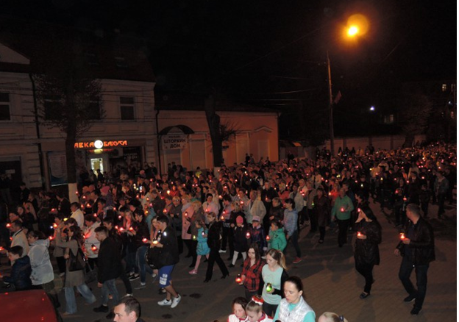
Цель акции:
-Формирование у детей осознанного отношения к празднику Победы как результату героического подвига народа в Великой Отечественной войне;
- Сохранение и развитие патриотического отношения к героическому прошлому России;
- Формирование у дошкольников патриотизма, уважительного отношения к Родине, её истории и культуре.
Мы с детьми подготовили к этой акции поделки «Свеча Памяти».

Приближается великий праздник – День Победы нашего народа в Великой Отечественной войне. И конечно, все будут поздравлять ветеранов, в том числе и дарить подарки, сделанные своими руками.
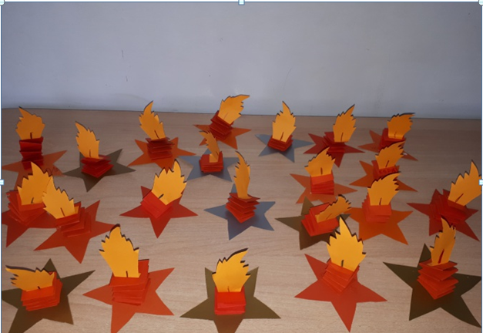
Такие «Свечи Памяти» дети изготовили своими руками в знак уважения к героям Великой Отечественной войны!

ЗАЖГИ СВЕЧУ ТЫ В ПАМЯТЬ О ПОГИБШИХ!
ОГОНЬ СВЯТОЙ ВДРУГ ПАМЯТЬ ОЖИВИТ…
И ВСПОМНИШЬ ТЫ ЛЮДЕЙ, ТАК ЖИЗНЬ ЛЮБИВШИХ…
ИХ ТОЛЬКО ПАМЯТЬ НАША ВОСКРЕСИТ!

